**아래 질문에 대한 답변을 모둠원들과 협의해보고,**

**오픈포트폴리오에 아래 <예시>와 같이 새로운 페이지를 작성하여 업로드하세요.**

1. 한국이가 기술시간에 만들기로 한 주제는 무엇인가요?
2. 한국이가 느꼈던 불편함(문제 해결을 위한 조건)은 무엇인가요?(2가지 이상)

첫째,

둘째,

셋째,

1. 문제 해결을 위해 선생님이 기본적으로 제공해주시기로 한 기기와 재료는 무엇인가요?

기기:

재료:

<예시>

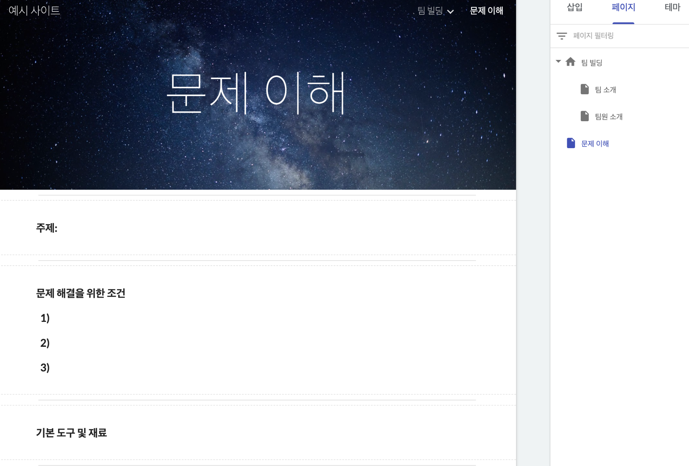

**\* (모범답안)**

1. 주제: 3D 프린팅을 활용한 스마트폰 거치대 만들기
2. 조건:
   1. 견고해야 함
   2. 각도 조절이 가능해야 함
   3. 여러 기종(크기)의 스마트폰을 거치할 수 있어야 함
3. 활용할 수 있는 기기: 핸드드릴 및 비트 세트, 3D 프린터, 노트북 등
4. 활용할 수 있는 재료: 필라멘트, 볼트너트와셔 및 이 외에 기술실에 있는 것들 중 학생이 요청한 재료